**Gebrauchtmaschine Dreh-Fräszentrum Doosan Puma TT1800SY**

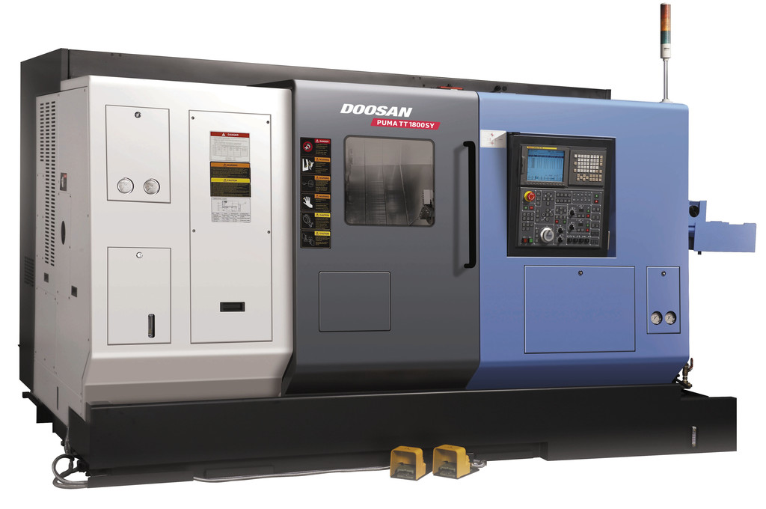

**Baujahr:** 2008

**Erste Inbetriebnahme:** KW 36/2008

Nur sehr wenige Betriebsstunden (Werkzeugbau, einschichtige Arbeitsweise)

Sehr gepflegter Zustand und sofort einsatzbereit!

### Beschreibung: 8 Achsen Dreh- Fräszentrum mit 2 Revolverköpfen und 2 Spindeln

Komplettbearbeitung mit Gegenspindel und mit Y-Achse bei maximaler Produktion durch hohe Geschwindigkeiten, geringste Nebenzeiten, bei maximaler Stabilität und höchster Produktivität.

**Ausstattung:**  
  
CNC Steuerung FANUC 18iTB  
FANUC Manuel-Guide Werkstattprogrammierung  
  
Haupt und Gegenspindel als Integral-Motor-Spindel  
2x12 fach Werkzeugrevolver( mit Zwischenstellung 2x24 Positionen)  
mit MBT 55 Aufnahmen

Y-Achse

2 Spannfutter Hainbuch Spanntop Axfix 65

Hohlspanneinrichtung, hydraulisch betätigt mit Hohlspannzylinder, komplett mit Sicherheitseinrichtung, Kühlmittel-Auffangschale, Hubkontrolle und Zugrohr

Elektronische Sicherheitskupplung für X- und Z-Achse

Automatische Zentralschmierung

Arbeitsraumbeleuchtung

Volleinhausung

Kühlmitteleinrichtung mit 7 bar Förderdruck

Aufstellplatten und Ausrichtschrauben

Werkzeugsatz

Schnittstelle Stangenlademagazin

Kurzstangenlader LNS Quick Load Servo 65 bis 1300mm

Teileentnahme mit Förderband

Innere Kühlmittelzufuhr auf der Gegenspindel mit Auswerfer

Automatischer Werkzeugvermessungsarm

Elektronische Werkzeugbruchüberwachung

Scharnierband-Späneförderer

Angetriebene Werkzeughalter 4 Stück

Ölskimmer

Spindelreduktionsrohr inkl. Einsätze

**Aufbau:** 45° Schrägbett Monoblock-Konstruktion aus Meehaniteguss

X- und Z-Achsen mit gehärteten und geschliffenen Flachbettführungen. Gegenführungen kunststoffbeschichtet (Rulon 142) und geschabt. In den Z-Achsen Rollenführungen.

**Techn. Daten:** max. Drehlänge 230mm

empf. Durchmesser 210mm

max. Durchmesser 230mm

Abstand Spindelnase li zu re 980mm

Spindeldrehzahl li/re 5.000 1/min

Durchlass li/re 65mm

Antriebsleistung 22/15kW

Revolver 2

Werkzeuge 12+12 (24+24 max.)

Leistungsaufnahme 69 kVA

Gewicht ~7,8t

**Preis:** VHS

